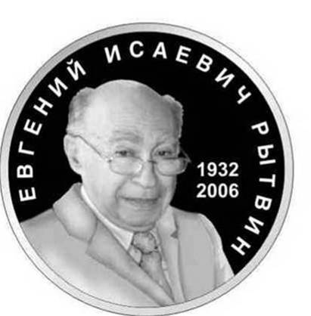
The First Moscow International Summit
Первый Московский международный саммит
«ПЛАТИНУМ ГЛОБАЛ»
75-летию
профессора Е.И.Рытвина
посвящается

«PLATINUM GLOBAL»
dedicated
to the 75th Anniversary
of Professor Eu.Rytvin

ПРЕСС-РЕЛИЗ
Первого Московского международного саммита
«ПЛАТИНУМ ГЛОБАЛ»
14 декабря 2007 года
отель Марко Поло, Москва, Россия

Согласно решению Второй международной конференции «Платиновые металлы в современной индустрии, водородной энергетике и в сферах жизнеобеспечения будущего» (БЕРЛИН – ПМ’2006) по инициативе НПК «Суперметалл» 14 декабря 2007 года состоялся Первый Московский международный саммит руководителей и специалистов предприятий и организаций – участников мирового рынка драгоценных металлов «ПЛАТИНУМ ГЛОБАЛ», посвященный 75-летию со дня рождения профессора Е.И.Рытвина, инициатора и организатора серии международных конференций по драгоценным металлам в Москве, Великом Новгороде и Берлине.
В работе саммита приняли участие 63 представителя 23 предприятий и организаций из России, Украины, Беларуси, Польши и Германии. В качестве почетных гостей присутствовали Алла Давыдовна Рытвина и Дмитрий Евгеньевич Рытвин.
Анализ текущей ситуации на мировом и российском рынках драгоценных металлов и прогнозы в производстве и потреблении драгоценных металлов были представлены на сессии кратких сообщений участниками саммита: Ю.А.Котляром (ОАО «РАО Норильский Никель»), Л.Ф.Толпежниковым (Минфин России), И.Ю.Лебеденко (Московский государственный медико-стоматологический университет), В.А.Гольцовым (Донецкий национальный технический университет), А.С.Ханом (ОАО «Приокский завод цветных металлов), Д.Р.Шульгиным (ОАО «Красноярский завод цветных металлов имени В.Н. Гулидова», В.В. Шинкаренко (Международная академия информатизации). В обмене мнениями по актуальным вопросам производства и использования драгоценных металлов в различных сферах деятельности приняли участие большинство участников саммита.
От имени организационного комитета Третьей международной конференции «Платиновые металлы в современной индустрии, водородной энергетике и в сферах жизнеобеспечения будущего» (СИАНЬ – ПМ’2008) участникам саммита были представлены презентация конференции и информационные материалы организационного комитета. Участники саммита поддержали предложение организационного комитета СИАНЬ – ПМ’2008 провести третью международную конференцию ПМ-2008 в городе Сиань, КНР 23 -26 июня 2008 года.
На саммите прошла презентация книги «Его дела и стремления живут в сегодняшнем дне. Е.И.Рытвин в воспоминаниях современников», посвященной профессору Е.И.Рытвину. Книга объединила воспоминания современников и биографический материал о жизни и многогранной деятельности профессора Е.И.Рытвина. Каждому участнику саммита была вручена Книга-мемориал и памятная серебряная медаль, посвященная 75-летию со дня рождения профессора Е.И.Рытвина.
От имени учредителей Фонда профессора Е.Рытвина была представлена Декларация учредителей о создании международной организации «Фонд профессора Е.Рытвина» со штаб-квартирой в Берлине (Германия) и отделениями Фонда, зарегистрированными в Москве (Россия) и в Пекине (Китай). Целью «Фонда профессора Е.Рытвина» является пропаганда научного наследия и научно-технических достижений профессора Е.И.Рытвина, содействие развитию науки, культуры и образования. Предметом деятельности Фонда является осуществление в соответствии с действующими законодательствами стран аккредитации отделений Фонда мероприятий, направленных на достижение цели, ради которой создан Фонд профессора Е.Рытвина. Президентом Фонда профессора Е.Рытвина избран Дмитрий Евгеньевич Рытвин.
Участниками саммита одобрена инициатива НПК «Суперметалл» по проведению встреч руководителей и ведущих специалистов предприятий и организаций – участников мирового рынка драгоценных металлов в формате саммита как непосредственное общение руководителей и ведущих специалистов российских и зарубежных компаний и высказано пожелание организовывать встречи такого рода в Москве раз в два года в декабре между конференциями «Платиновые металлы в современной индустрии, водородной энергетике и сферах жизнеобеспечения будущего», которые планируется проводить поочередно в Германии и Китае.
В своем обращении к участникам Первого Московского международного саммита «Платинум Глобал» почетные гости А.Д.Рытвина и Д.Е.Рытвин выразили благодарность и признательность за добрую светлую память о профессоре Е.И.Рытвине. Особая благодарность была высказана в адрес организаторов Первого Московского международного саммита и создателей Книги «Его дела и стремления живут в сегодняшнем дне. Е.И.Рытвин в воспоминаниях современников».
Материалы саммита будут опубликованы.

